Projekt (do 15.4.)
Ako si vyrobiť vlastný elektromagnet
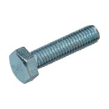
Pomôcky:
- šróbik so závitmi
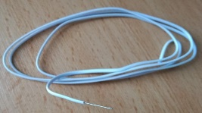
- izolovaný drôt
- lepiaca páska (izolepa)
- zdroj (štvorcová batérie 4,5 V, môže byť aj tužková 1,5) 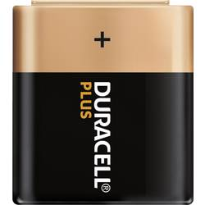 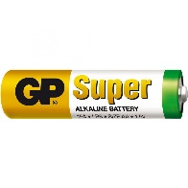
- spinky, prípadne špendlíky 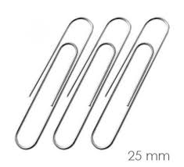
Postup:
- Na šróbik namotáme izolovaný drôt a konce drôtu odizolujeme od plastu a pripojíme k batérii (monočlánku).
- Na drôt na šróbiku namotáme lepiacu pásku a taktiež páskou prichytíme konce drôtu k batérii.
- Pomocou batérie prechádza šróbikom elektrický prúd. Drôt sa začne správať ako magnet a šróbik v blízkosti zmagnetizovaného drôtu sa tiež zmagnetizuje a začne k sebe priťahovať kovové látky. Získali sme tak elektromagnet.
Vyhodnotenie projektu:
Odfotený projekt (vo vzduchu, aby som videla že spinky sú priťahované) mi pošlite na môj mesenger, alebo na mailovú stránku: b.kajanova@gmail.com.
Ukážka ako to má vyzarať!
